1

POWER
VCO2(ml/min), VO2 (ml/min)
VO2
VCO2

POWER (W)

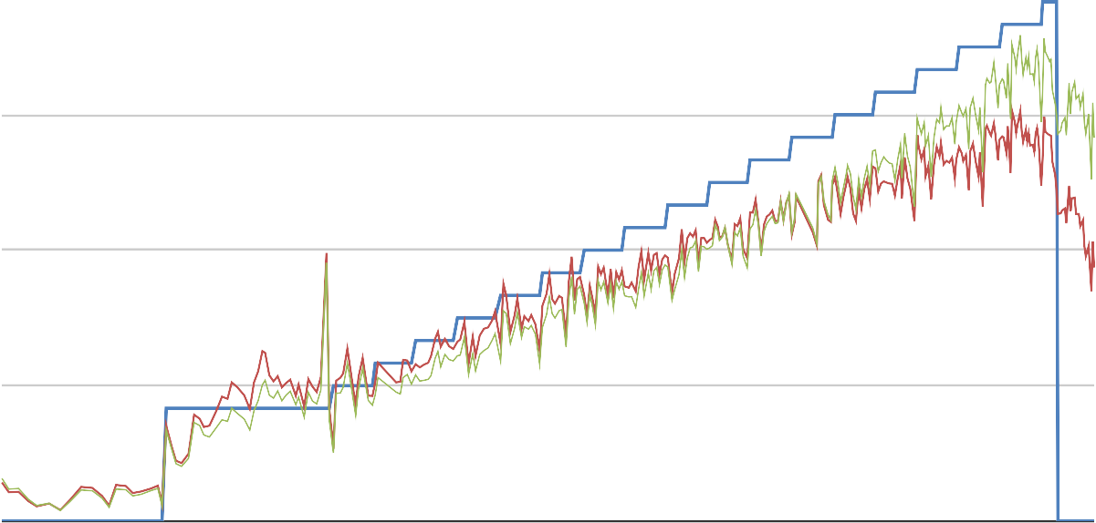
TIME (min)

Graph 1 shows how much oxygen a person's body is able to consume (VO₂) and how much carbon dioxide it produces (VCO₂) relative to time. It is common to also display the power rating on the same graph on a separate axis. If the consumption of oxygen grows faster than the power, it can be a sign of a larger proportion of aerobic metabolism. If oxygen consumption grows slower than the power, it can indicate inefficient transportation of oxygen in a person's body and larger proportion of anaerobic metabolism.

Grafik 1 zeigt, wie viel Sauerstoff der Körper einer Person im Verhältnis zur Zeit aufnehmen kann (VO₂) und wie viel Kohlendioxid er produziert (VCO₂). Es ist üblich, auch die Leistung auf demselben Diagramm auf einer separaten Achse anzuzeigen. Wenn die Sauerstoffaufnahme schneller wächst als die Leistung, kann dies ein Anzeichen für einen größeren Anteil aeroben Stoffwechsels sein. Wenn die Sauerstoffaufnahme langsamer wächst als die Leistung, kann dies auf einen ineffizienten Sauerstofftransport im Körper einer Person und einen größeren Anteil anaeroben Stoffwechsels hinweisen.

2

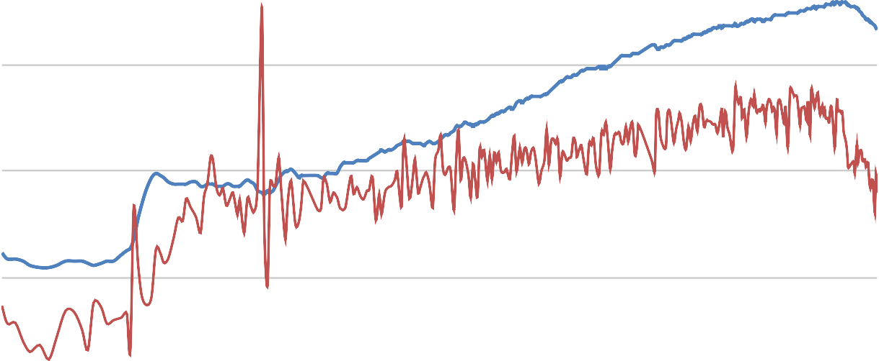
HEART RATE 0₂-PULSE
HEART RATE (HR) (bpm)
O2-PULSE (VO2/HR) (ml/beat)

TIME (min)

Graph 2 shows the relationship of heart rate and oxygen pulse vs time. Oxygen pulse (O₂ pulse or VO₂/HR) indicates the amount of oxygen consumed by the tissues per heartbeat. This allows us to evaluate heart's stroke volume and cardiac output. Heart rate (HR) is the factor that normally limits exercise capacity in healthy people.

Grafik 2 zeigt das Verhältnis zwischen Herzfrequenz und Sauerstoffpuls in Abhängigkeit von der Zeit. Der Sauerstoffpuls (O₂-Puls oder VO₂/HR) gibt an, wie viel Sauerstoff das Gewebe pro Herzschlag verbraucht. Damit können wir das Schlagvolumen des Herzens und das Herzzeitvolumen beurteilen. Die Herzfrequenz (HR) ist der Faktor, der normalerweise die körperliche Leistungs- fähigkeit gesunder Menschen begrenzt.

3

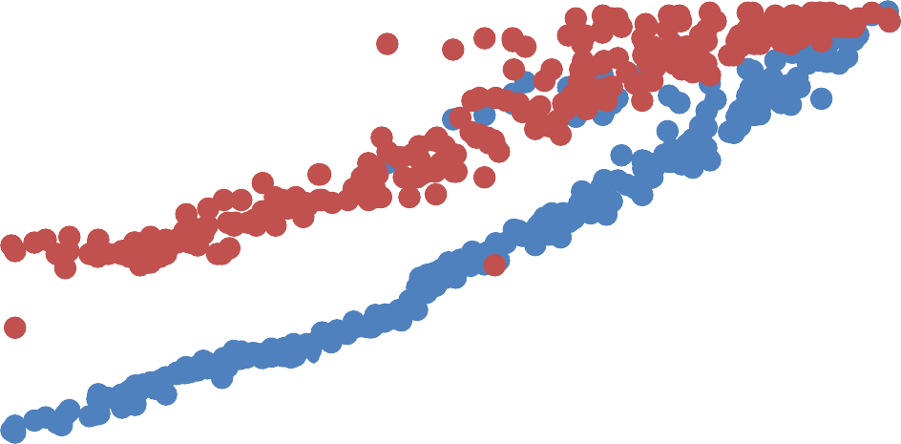
VCO2
VCO₂ (ml/min)
HEART RATE (HR) (bpm)
HEART RATE

VO₂ (ml/min)

Graph 3 shows the relationships of CO₂ produced and O₂ consumed as well as the relationship between heart rate (HR) and consumed oxygen (VO₂).

Grafik 3 zeigt das Verhältnis zwischen CO₂-Ausstoß (VCO₂, y-Achse) und der Sauerstoffaufnahme (VO₂, x-Achse) sowie das Verhältnis zwischen der Herzfrequenz (HR) und dem verbrauchten Sauerstoff (VO₂).

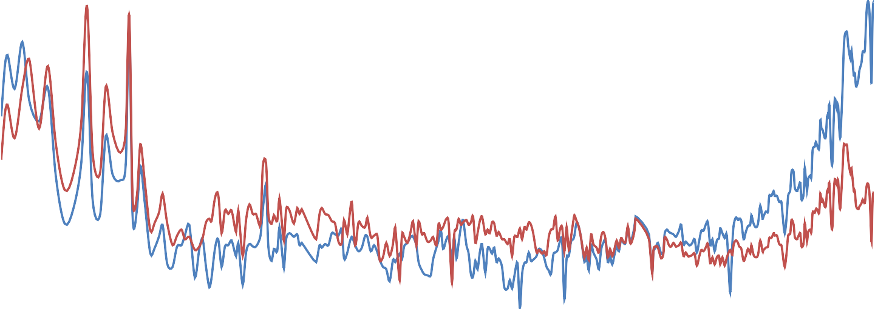
4

EqO2 EqCO2

TIME (min)

Graph 4 describes the body's efficiency of gas exchange - how many liters of air needs to be inhaled or exhaled for the body to consume 1 l of oxygen or to produce 1 l of carbon dioxide. EqO₂ is proportional to the ratio between total amount of air exchanged in one minute (ventilation, VE) and consumed oxygen (VO₂). EqCO₂ is proportional to the ratio between ventilation and produced carbon dioxide (VCO₂).

Grafik 4 beschreibt die Effizienz des Gasaustauschs im Körper - wie viele Liter Luft müssen ein- oder ausgeatmet werden, damit der Körper 1 Liter Sauerstoff verbraucht oder 1 Liter Kohlendioxid produziert. EqO₂ ist proportional zum Verhält- nis zwischen eingeatmeter Luft in einer Minute (Ventilation, VE) und verbrauchtem Sauerstoff (VO₂). EqCO₂ ist proportional zum Verhältnis zwischen Ventilation und produziertem Kohlendioxid (VCO₂).

5
POWER VE
VE (l/min)
POWER (W)

TIME (min)

Graph 5 shows the relationship between the total volume of air exchanged in one minute (ventilation, VE) and power (work rate, WR) vs time.

Grafik 5 zeigt das Verhältnis zwischen eingeatmeter Luft in einer Minute (Ventilation, VE) und der Belastung (Arbeitsrate, WR) im Verlauf der Zeit.

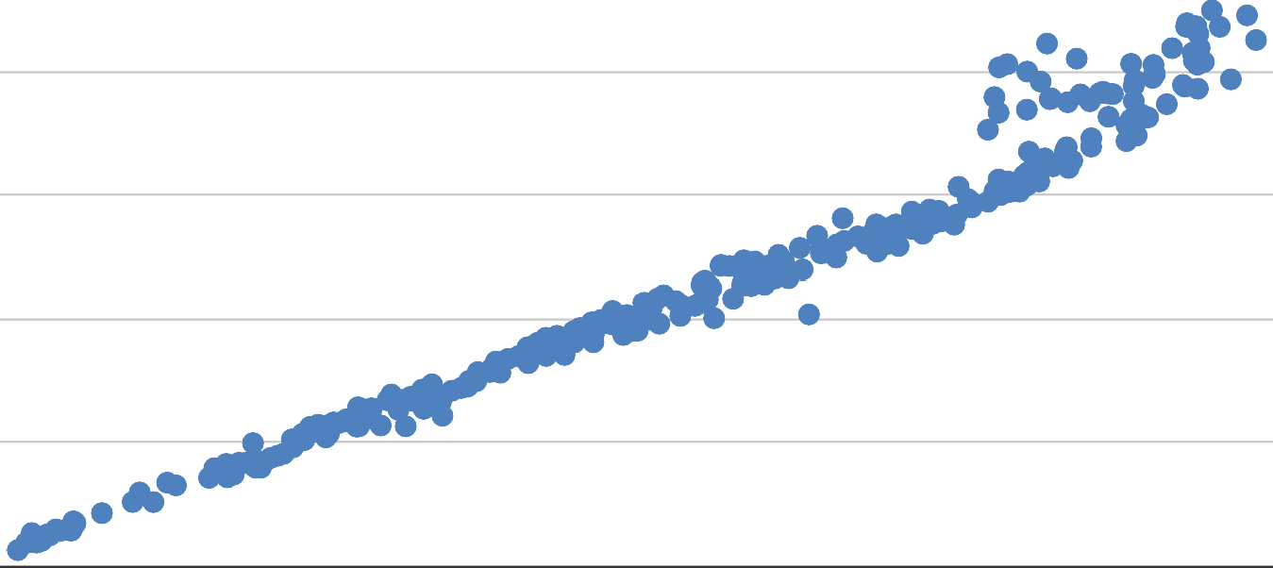
6
VE (l/min)

VCO₂ (ml/min)

Graph 6 shows the relationship between the amount of air passing through lungs (ventilation, VE) and the amount of carbon dioxide produced by the body (VCO₂). This relationship is used to evaluate ventilatory (or gas exchange) efficiency during exercise.

Grafik 6 zeigt das Verhältnis zwischen der Menge an Luft, die durch die Lungen strömt (Ventilation, VE), und der Menge an Kohlendioxid, die vom Körper produziert wird (VCO₂). Dieses Verhältnis wird verwendet, um die Effizienz des Gasaustauschs während des Trainings zu bewerten.

7

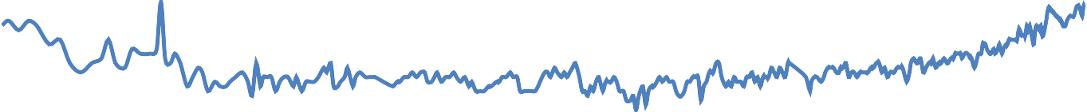
PETO2 PETCO2
PETO2 (mmHg) PETCO2 (mmHg)

TIME (min)

Graph 7 shows partial pressures of oxygen (PETO2) and carbon dioxide (PETCO2) from the end of breathing cycle vs time. For healthy lungs, the partial pressure of oxygen (PETO2) should rise and the partial pressure of carbon dioxide (PETCO2) should lower when the breathing intensifies.

Grafik 7 zeigt die Partialdrücke von Sauerstoff (PETO2) und Kohlendioxid (PETCO2) am Ende des Atemzyklus im Verlauf der Zeit. Bei gesunden Lungen sollte der Sauerstoff- partialdruck (PETO2) steigen und der Kohlendioxidpartialdruck (PETCO2) sinken, wenn die Atmung intensiver wird.

8
RER (VCO₂/VO₂)
BR (%)

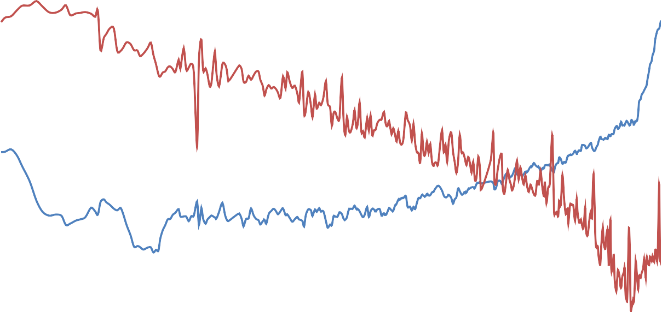
TIME (min)

Graph 8 shows the changes of RER and BR. RER stands for respiratory exchange rate and shows the ratio between carbon dioxide produced and oxygen consumed in the body (VCO₂/VO₂). RER is useful for evaluating the person’s effort. When RER is larger than 1, the person’s body produces more carbon dioxide than it consumes oxygen. RER depends on the rate of lactate increase during progressive exercise. BR stands for breathing reserve and it shows what proportion of the maximum lung capacity is being used by the body.

Grafik 8 zeigt die Veränderungen von RER und BR. RER steht für den respiratorischen Austauschquotienten und zeigt das Verhältnis zwischen produziertem Kohlendioxid und verbrauchtem Sauerstoff im Körper (VCO₂/VO₂). RER wird zur Bewertung der Anstrengung einer Person benutzt. Wenn RER größer als 1 ist, produziert der Körper mehr Kohlendioxid als er Sauerstoff verbraucht. Die RER hängt von der Geschwindigkeit des Laktatanstiegs bei progressiver Belastung ab. BR steht für die Atemreserve und zeigt, welcher Anteil der maximalen Lungenvolumenkapazität vom Körper genutzt wird.

THE VENTILATORY THRESHOLD 1
Aerobic metabolism describes the body’s substance and energy exchange that the body is capable of sustaining for several hours. The ventilatory threshold 1(VT1) characterizes the moment when the human body transitions from aerobic metabolism to a combined metabolism, where aerobic and anaerobic metabolism mix. The following characteristics describe the VT1:

- The increase in the oxygen ventilatory equivalent (EqO₂) when the equivalent of carbon dioxide (EqCO₂) has not yet started to rise. The threshold can be found from the lowest point on the EqO₂ graph after which it begins to rise. The EqCO₂ may continue falling or remain on a plateau.

- The body begins to produce carbon dioxide faster than it acquires oxygen. This can be observed on the graph as a sharp increase (break) in the VCO₂/VO₂ ratio in a positive direction.

- The oxygen’s partial pressure (PETO₂) begins to rise, while the carbon dioxide partial pressure (PETCO₂) is approaching a plateau. The VT1 is indicated by the lowest point before the rise.

THE VENTILATORY THRESHOLD 2

Anaerobic metabolism describes the body’s substance and energy exchange that the body is not capable of sustaining consistently. Anaerobic metabolism is characterized by an increased concentration of waste products (lactate) in the body and a sharp decrease in oxygen acquisition.The ventilatory threshold 2 (VT2) characterizes the moment when the human body switches from combined metabolism to purely anaerobic metabolism. The following characteristics describe the VT2:

- The increase in carbon dioxide equivalent (EqCO₂). Often, at the same time, there is also an increase in the equivalent of oxygen (EqO₂).
- The carbon dioxide’s partial pressure (PETCO₂) starts to decrease, and the oxygen’s partial pressure (PETO₂) begins to increase more rapidly.
- The Respiratory Exchange Ratio (RER) is slightly below one at the ventilatory threshold. When RER exceeds the value of one, the VT2 has been surpassed.
- Oxygen pulse (O₂-pulse) growth slows down and reaches a plateau.

DIE VENTILATORISCHE SCHWELLE 1

Aerobe Stoffwechsel beschreibt den Substanz- und Energieaustausch im Körper, den der Körper über mehrere Stunden aufrechterhalten kann. Die ventilatorische Schwelle 1 (VS1) charakterisiert den Zeitpunkt, an dem der menschliche Körper vom aeroben Stoffwechsel zu einem kombinierten Stoffwechsel übergeht, bei dem aerober und anaerober Stoffwechsel gemischt sind. Die folgenden Merkmale beschreiben die VS1:

  - Der Anstieg des Sauerstoff-Ventilations-Äquivalents (EqO₂), wenn der Anstieg des Kohlen- dioxid-Äquivalents (EqCO₂) noch nicht begonnen hat. Der Schwellenwert kann anhand des niedrigsten Punktes auf der EqO2-Kurve ermittelt werden, nach dem der Anstieg beginnt. Der EqCO₂-Wert kann weiter sinken oder auf einem Plateau bleiben.
  - Der Körper beginnt, schneller Kohlendioxid zu produzieren, als er Sauerstoff aufnimmt. Dies ist in der Grafik als starker Anstieg (Knick) des VCO₂/VO₂-Verhältnisses in positiver Rich- tung zu erkennen.
  - Der Sauerstoffpartialdruck (PETO₂) beginnt zu steigen, während der Kohlendioxid- partialdruck (PETCO₂) sich einem Plateau nähert. Die ventialtorische Schwelle 1 (VS1) wird durch den niedrigsten Punkt vor dem Anstieg angezeigt.

DIE VENTILATORISCHE SCHWELLE 2

Anaerober Stoffwechsel beschreibt den Substanz- und Energieaustausch im Körper, den der Körper nicht kontinuierlich aufrechterhalten kann. Anaerober Stoffwechsel ist durch eine erhöhte Konzentration von Abfallprodukten (Laktat) im Körper und einen deutlichen Abfall bei der Sauerstoffaufnahme gekennzeichnet. Die ventilatorische Schwelle 2 (VS2) charakterisiert den Zeitpunkt, an dem der menschliche Körper vom kombinierten Stoffwechsel zu reinem anaeroben Stoffwechsel übergeht. Die folgenden Merkmale beschreiben den VS2:

- Die Zunahme des Kohlendioxidäquivalents (EqCO₂). Oft steigt gleichzeitig auch das Äquivalent von Sauerstoff (EqO₂) an.
- Der Partialdruck von Kohlendioxid (PETCO₂) beginnt abzunehmen, und der Partialdruck von Sauerstoff (PETO₂) steigt schneller an.
- Das Respiratorische Austauschverhältnis (RER) liegt leicht unter eins an die ventilatorische Schwelle. Wenn RER den Wert von eins überschreitet, wurde die VS2 überschritten.
- Das Wachstum des Sauerstoffpulses (O₂-Puls) verlangsamt sich und erreicht ein Plateau.

